＜ ほけんだより ７月 ＞
熱中症予防には、こまめな水分補給や休息などが大切ですが、普段の規則正しい生活やバランスの取れた食事によって体調を整えることもとても重要です。園では、熱中症対策として環境省の暑さ指数（WBGT）を参考にしながら、実際に暑さ指数計で活動場所のWBGTを測定し、日々の活動を決定しています。WBGT値によっては戸外活動や水遊びを中止することもありますので、ご理解・ご協力をお願いいたします。

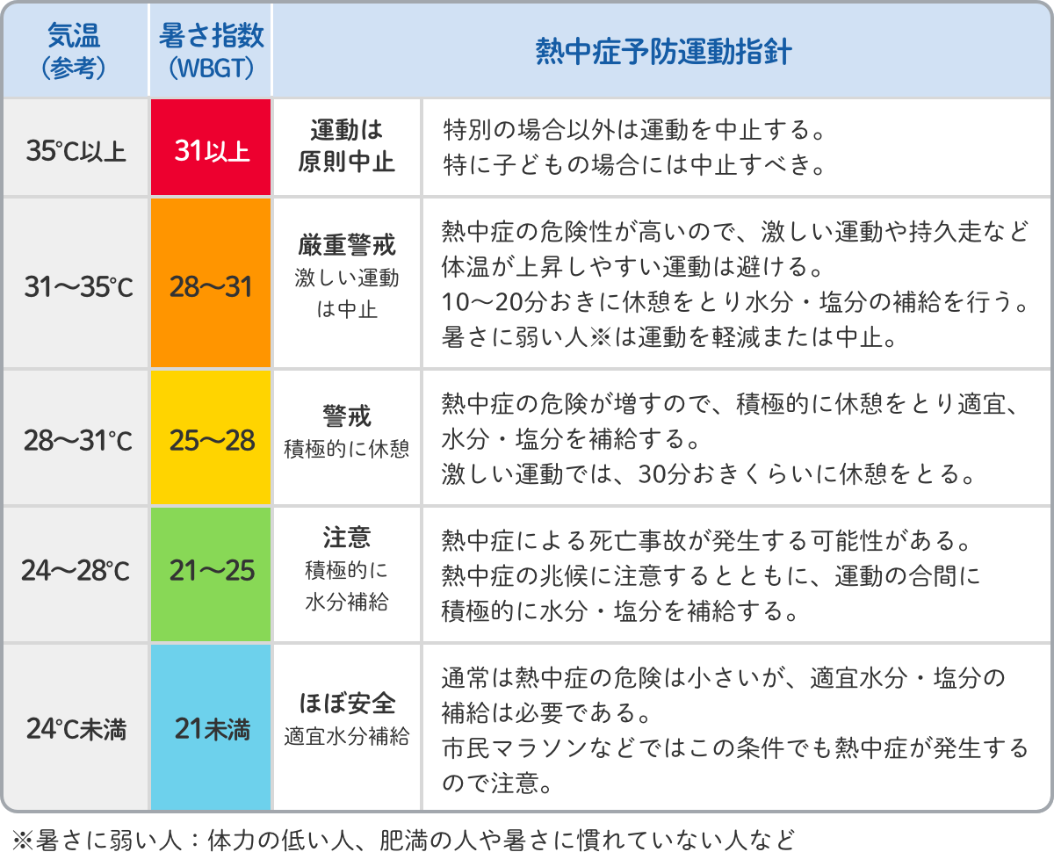
最近話題の暑熱順化って何だろう？
暑熱順化とは、からだが暑さに慣れることです。暑さに慣れたからだは、発汗機能や皮膚表面の血管拡張機能が活発になり、暑い環境下でも体温調節がうまくできるようになります。暑さが本格化する前から暑熱順化を行うことで、熱中症になりにくいからだ作りを目指しましょう。

・暑熱順化には数日から2週間程度かかります。
・日頃から、入浴や適度な運動で汗をかく習慣をつけましょう。
・暑さから遠ざかると数日で暑熱順化の
効果は消失すると言われています。
継続的に取り組みましょう。

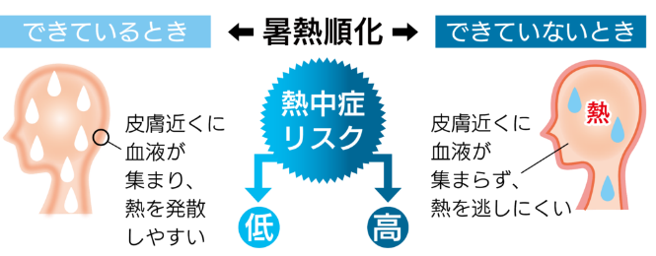

＜今月の健康教育＞
6月27日は歯科検診がありました。今月は、虫歯にならないために大事なことについてお話し、検診に備えて器具の紹介を行いました。当日はしっかり大きなお口を開けて診てもらうことができました。先月のからだの話の振り返りもできていて、食べるときに大事なことについて聞くと、「かみかみ！」「もぐもぐ！」という声が挙がりました。
よく噛むことは虫歯の予防にもなります。ご家庭でも歯みがき（仕上げみがき）に励んで歯を大切にしましょう。また、検診はあくまでもスクリーニングに過ぎないので、気になる箇所があればかかりつけを見つけて受診しましょう。
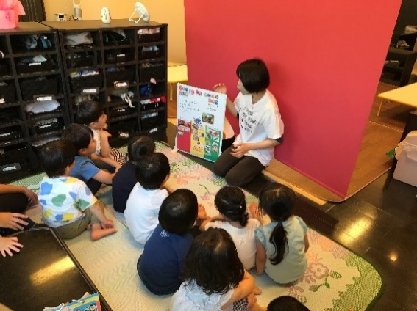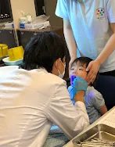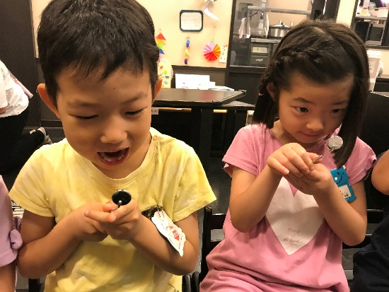

HPへの掲載は差し控えさせていただきます。

